Iscrizioni online ai servizi
REFEZIONE SCUOLA DELL’INFANZIA E TRASPORTO SCOLASTICO
Anno Scolastico 2025/2026

Gentili Genitori,
a partire dal giorno 05/08/2025 sarà possibile iscriversi al servizio di Refezione scuola dell’Infanzia e trasporto Scolastico per il nuovo anno scolastico 2025/2026 attraverso il Portale Iscrizioni Online.
Per tutte le famiglie sarà quindi possibile richiedere per i propri figli un rinnovo d’iscrizione (per gli utenti già iscritti e che accedono sull’attuale portale/APP) oppure richiedere una nuova iscrizione al servizio (per utenti mai iscritti).
Si rammenta che in caso di rinnovo d’iscrizione dovrà essere preventivamente saldata l’eventuale morosità relativa al precedente anno scolastico.
MODALITÀ D’ISCRIZIONE
Nuovi iscritti:
L’accesso al portale dovrà essere effettuato accedendo al link https://www1.eticasoluzioni.com/vetrallaportalegen
Iscrizione con Codice Fiscale dell’alunno
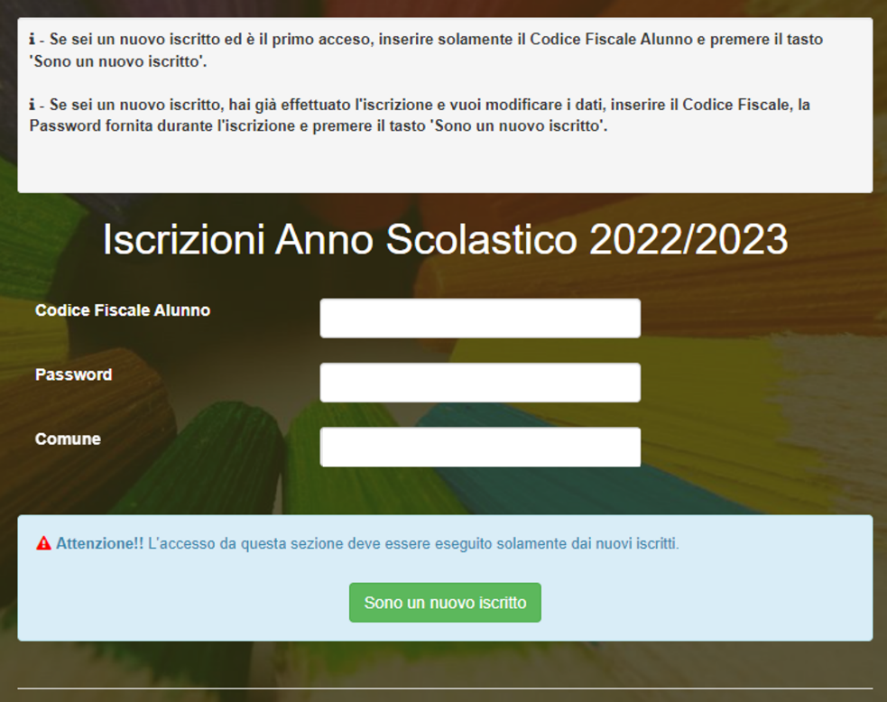
- I nuovi iscritti dovranno premere il tasto Nuova Iscrizione. Successivamente inserire solamente il Codice Fiscale Alunno e premere il tasto verde 'Sono un nuovo iscritto'. Inserire tutti i dati richiesti dal form, salvare l’iscrizione e, infine, scaricare la documentazione utile generata al termine.
- Per la modifica dell’iscrizione già salvata ed inoltrata all’ufficio, premere sempre il tasto Nuova Iscrizione al link indicato sopra, inserire il Codice Fiscale Alunno, la Password fornita durante l'iscrizione e premere il tasto verde 'Sono un nuovo iscritto'. Eseguire il Cambio Password scegliendo una password personale che rispetti i requisiti richiesti, modificare i dati, salvare e scaricare la documentazione generata al termine dell’iscrizione.
Iscrizione tramite SPID
- I nuovi iscritti dovranno premere il tasto Iscriviti con SPID scegliere dal menu a tendina il proprio Identity Provider (es Aruba, InfoCert ecc) e inserire le credenziali SPID del genitore che verrà associato all’alunno.



- Successivamente, inserire il Codice Fiscale dell’alunno e premere sul tasto 'Sono un nuovo iscritto'. Inserire tutti i dati richiesti dal form, salvare l’iscrizione e, infine, scaricare la documentazione utile generata al termine.

- Per un’eventuale modifica dell’iscrizione già salvata ed inoltrata all’ufficio, premere sempre il tasto Iscriviti con SPID al link indicato sopra e seguire il percorso descritto nel punto precedente.
Rinnovo d’iscrizione:
Rinnovo con credenziali standard (codice utente e password)
Chi dovrà effettuare il rinnovo d’iscrizione dovrà collegarsi al Portale Genitori tramite il link https://www1.eticasoluzioni.com/vetrallaportalegen
effettuare l’accesso con le credenziali in possesso ed entrare nella sezione Anagrafiche > Rinnova iscrizione.
Attenzione: in caso di iscrizione di più fratelli, iscrivere tutti gli utenti con lo stesso genitore/tutore.

Rinnovo con SPID
Chi dovrà effettuare il rinnovo d’iscrizione dovrà collegarsi al Portale Genitori tramite il link https://www1.eticasoluzioni.com/vetrallaportalegen premere il tasto Entra con SPID, scegliere dal menù a tendina il proprio Identity Provider (es Aruba, InfoCert ecc) e inserire le credenziali SPID del genitore associato all’alunno.

Successivamente, entrare nella sezione Anagrafiche > Rinnova iscrizione e proseguire con il rinnovo online.

Attenzione: in caso di iscrizione di più fratelli, iscrivere tutti gli utenti con lo stesso genitore/tutore.

Per nuovi iscritti e rinnovi d’iscrizione

In seguito all’accesso al portale, verrà richiesto di inserire un indirizzo e-mail valido, sul quale riceverete un codice da utilizzare per procedere all’iscrizione.

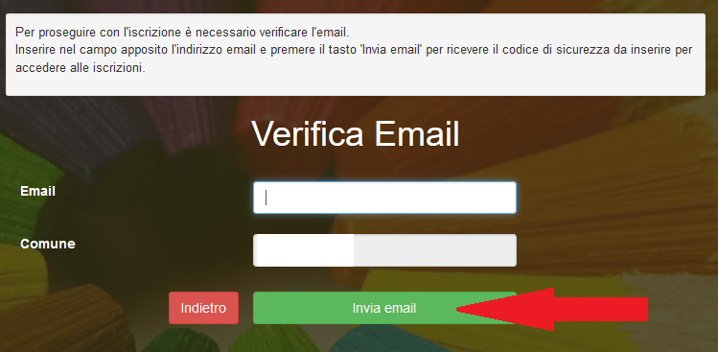

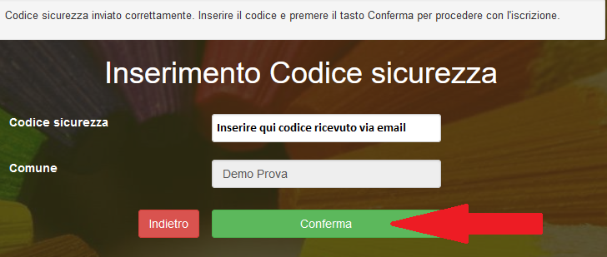

Compilazione domanda
A questo punto sarà necessario compilare tutti i dati richiesti.
Inoltre, ci sarà la possibilità di salvare in bozza l’iscrizione online, premendo il tasto “Salva Bozza”. In questo modo sarà possibile salvare i dati inseriti fino a quel momento per poter accedere di nuovo e inviare la domanda in un secondo momento.
Per poter salvare in bozza l’iscrizione è necessario aver compilato i dati dell’utente e del genitore e aver accettato l’autorizzazione al trattamento dei dati personali.
N.B. Per inviare l’iscrizione al gestore del servizio è necessario aver portato a termine la domanda online fino all’ultimo step. Il salvataggio in bozza dell’iscrizione, infatti, non è sufficiente per considerare valida l’iscrizione.
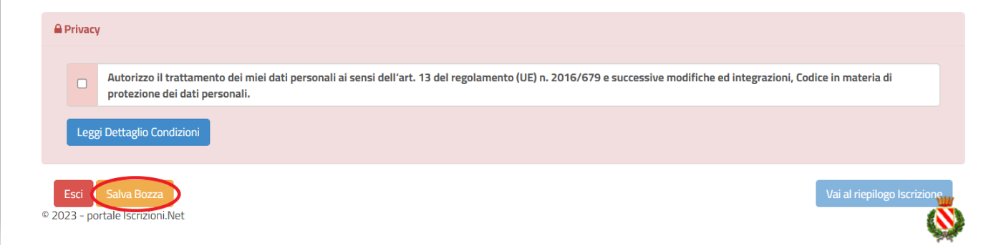

Salvataggio in bozza dell’iscrizione per gli utenti con SPID
Gli utenti che accedono al portale con SPID, al momento del salvataggio in bozza potranno accedere di nuovo all’iscrizione utilizzando sempre le stesse credenziali.
Salvataggio in bozza dell’iscrizione per gli utenti con Credenziali (Codice Fiscale e password)
Per gli utenti che accedono al portale con Codice Fiscale, al momento del salvataggio in bozza verrà inviata in automatico un’e-mail all’indirizzo censito, contenente una password temporanea per poter accedere di nuovo all’iscrizione successivamente.

Riepilogo Dati
Una volta compilati tutti i campi previsti, si dovrà premere il tasto “Vai al riepilogo iscrizione”.
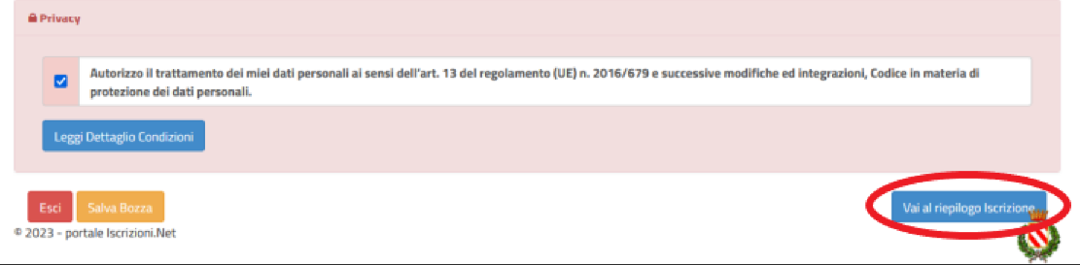

In questo modo si avrà la possibilità di verificare i dati inseriti. Per modificare eventuali dati sbagliati sarà necessario premere il tasto “Modifica iscrizione”.
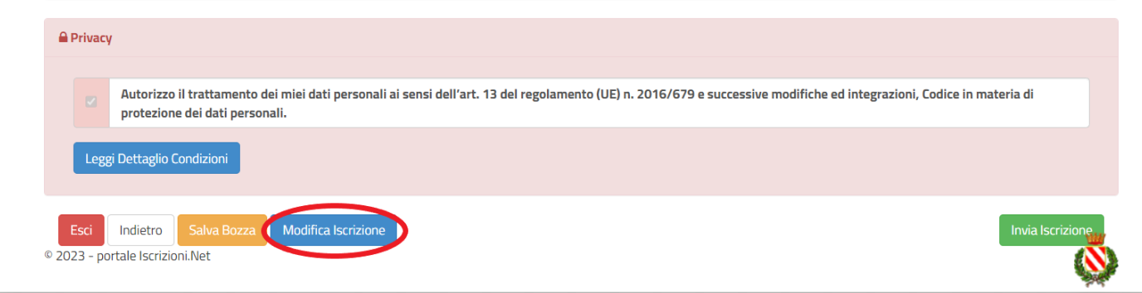
Per inviare definitivamente l’iscrizione, si dovrà premere il tasto “Invia Iscrizione”.
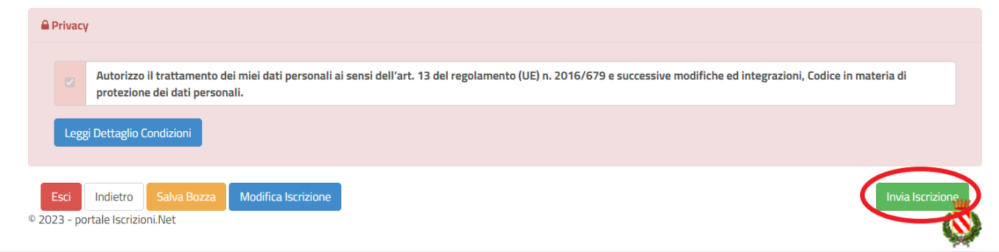
Download documentazione
A questo punto sarà necessario compilare tutti i dati richiesti. Al termine del processo, sarà possibile scaricare:
- il riepilogo della domanda d’iscrizione compilata
- il manuale informativo che spiega come utilizzare il portale e APP (es. per effettuare un pagamento online a partire dall’avvio del nuovo AS)
- la lettera con le proprie credenziali d’accesso

Contestualmente il sistema invierà una e-mail all’indirizzo inserito in fase di iscrizione contenente il documento delle credenziali di accesso.

PER RICEVERE ASSISTENZA PER LE ISCRIZIONI/RINNOVI È POSSIBILE RECARSI PRESSO LO SPORTELLO GRATUITO DIGITALIZZIAMO, APERTO NEI SEGUENTI GIORNI ED ORARI:
LUNEDÌ MERCOLEDI E GIOVEDI 09.00 -12.00 presso il Comune di Vetralla In Piazza Umberto I
MARTEDÌ 09,00 12,00 /16,00- 19,00 presso la Biblioteca Comunale
MERCOLEDÌ e GIOVEDÌ 16,00 -19,00 presso la Biblioteca Comunale
VENERDÌ 9,00/12,00 presso l’Ufficio Servizi Sociali del Comune Piazza San Severo

TERMINE PER LA PRESENTAZIONE DELLE DOMANDE
Per il servizio di Trasporto Scolastico il modulo online dovrà essere debitamente compilato e sottoscritto entro e non oltre: 05/09/2025
Per il servizio di refezione scolastica per la Scuola dell’Infanzia, il servizio verrà organizzato sulla base delle domande pervenute alla data del 03/10/2025.

Confidando in una proficua collaborazione, Vi rivolgiamo i nostri più cordiali saluti.

